РЕСПУБЛИКА ТАТАРСТАН  Черемшанский муниципальный  район  МУНИЦИПАЛЬНОЕ общеобразовательное УЧРЕЖДЕНИЕ  «Ивашкинская средняя общеобразовательная школа»  Центральная ул., д.33, с. Ивашкино, 423113  Тел.: +7(84396) 3-82-37  E-mail: Ivashkino@mail.ru  ОГРН 1021605353461  ИНН/КПП 1640002079/164001001 |  | ТАТАРСТАН РЕСПУБЛИКАСЫ  ЧИРМЕШӘН МУНИЦИПАЛЬ  РАЙОНЫ  Муниципаль Гомуми белем биру учреждениесе  «Ивашкино урта гомуми  белем биру мӘктӘбе”  УзӘк ур., 33, Ивашкино ав. 423113  Тел.: +7(84396) 3-82-37  E-mail: Ivashkino@mail.ru  ОГРН 1021605353461  ИНН/КПП 1640002079/164001001

Исх. №_____ от ____________2017 г.

Заместителю министра образования и науки
Республики Татарстан - руководителю департамента
надзора и контроля в сфере образования
Министерства образования и науки
Республики Татарстан Г.З. Габдрахмановой

Отчет об исполнении предписания об устранении нарушений

Муниципальное бюджетное общеобразовательное учреждение «Ивашкинская средняя общеобразовательная школа» Черемшанского муниципального района РТ рассмотрев предписание Министерства образования и науки РТ об устранении нарушений законодательства в сфере образования № П 5191/16-Д от 9 декабря 2016 года информирует о мерах, принятых во исполнение указанного предписания.
В целях приведения деятельности муниципального бюджетного общеобразовательного учреждения «Ивашкинская средняя общеобразовательная школа» Черемшанского муниципального района Республики Татарстан в соответствие с законодательством Российской Федерации в сфере образования проведена следующая работа:

№ |  | Выявленное нарушение | Информация об исполнении | Приложения
По вопросу контроля за соблюдением лицензионных требований и условий

1 |  | В штате имеется педагогический работник (Анисимов Петр Никитович), не соответствующий образовательному цензу необходимому для осуществления образовательной деятельности по реализуемым образовательным программам | Сотрудником пройдены курсы повышения квалификации  Удостоверение о повышении квалификации  №180001236139  Регистрационный номер  ИРО_ 001202_БО | (Приложение 1)
По вопросу федерального государственного контроля качества образования
1. |  | В учебном плане МБОУ 2014-2015 учебного года в 9 классе не определен для изучения предмет «Искусство (музыка и ИЗО), что не соответствует БУП РФ | Изучен приказ Министерства образования  и науки Республики Татарстан № 4154/12  от 09.07. 2012 года «Об утверждении базисного и примерных учебных планов для образовательных учреждений Республики Татарстан, реализующих программы начального общего и основного  общего образования». Учебный план МБОУ  «Ивашкинская СОШ» был составлен на основе Приложения к приказу № 4154/12 от 09.07.2012 г.«Пояснительная записка к базисным и примерным учебным планам для ОУ РТ, реализующих программы начального и основного общего образования»,согласно которому в Примерном учебном плане для 5-9 классов ОУ РТ с родным (нерусским) и русским(неродным) языком обучения с изучением родного (марийского, мордовского, удмуртского, чувашского)  языка в 9 классе не определен для изучения предмет «Искусство (Музыка и ИЗО)
2. |  | Структура ООП НОО не соответствует требованиям структуре основной образовательной программы начального общего образования, в том числе требованиям к соотношению обязательной части основной образовательной программы и части, формируемой участниками образовательных отношений (пп 14-19.11 ФГОС НОО);  Планируемые предметные результаты освоения ООП НОО по всем учебным предметам, а также метапредметные и личностные результаты подменены УУД и предметными компетентностями;  Отсутствуют критерии оценивания по учебным предметам;  Отсутствуют оценочные и методические материалы;  Содержание образования носит примерный характер;  Имеются ссылки на использование педагогами технологий и УМК «Перспектива»;  В программе формирования экологической культуры, здорового и безопасного образа жизни отсутствуют критерии, показатели эффективности деятельности МБОУ в части формирования здорового и безопасного образа жизни и экологической культуры обучающихся, а также методика и инструментарий мониторинга достижения планируемых результатов; отсутствуют планируемые результаты программы коррекционной работы; календарный график отражает обучение только на один учебный год. | Программа приведена в соответствие и размещена на сайте школы | Вкладка «Сведения  об образовательной организации»  https://edu.tatar.ru/cheremshan/ivashkino/sch/page1634595.htm  https://edu.tatar.ru/cheremshan/ivashkino/sch/page3273412.htm
3. | В основных образовательных программах основного общего и среднего общего образования, разработанных на основе ФК ГОС:  Не указан срок действия ОП СОО;  Отсутствуют оценочные и методические материалы;  Содержание СОО носит примерный характер;  Учебный план и календарный учебный график отражают обучение на один учебный год. |  | Основная образовательная программа среднего общего образования на основе ФК ГОС приведена в соответствие и размещена на сайте школы  Основная образовательная программа основного общего образования на основе ФК ГОС приведена в соответствие и размещена на сайте школы | https://edu.tatar.ru/cheremshan/ivashkino/sch/page2207134.htm  https://edu.tatar.ru/cheremshan/ivashkino/sch/page3254888.htm  https://edu.tatar.ru/cheremshan/ivashkino/sch/page2199455.htm  https://edu.tatar.ru/cheremshan/ivashkino/sch/page3272338.htm
4 | В представленной ООП ООО по ФГОС ООО:  Планируемые предметные результаты освоения ООП ООО по всем учебным предметам, а также метапредметные и личностные результаты подменены УУД и предметными компетентностями;  Отсутствуют критерии оценивания по учебным предметам;  Отсутствуют оценочные и методические материалы;  Содержание образования носит примерный характер |  | Основная образовательная программа основного общего образования приведена в соответствие и размещена на сайте школы | https://edu.tatar.ru/cheremshan/ivashkino/sch/page2715668.htm
5. | В образовательном процессе МБОУ используются учебники, не входящие в Федеральные перечни учебников 2015 и на 2013-2014 учебный год по предметам:  Татарский язык 5,6,8,9 классы К.С.Фатхуллова, 7,10,11 классы Ф.С.Сафиуллина;  Родной (чувашский) язык и литература- Т.В.Артьемьева «Чувашский букварь», Ермошкина «Чаваш челхи» 1 класс, Л.П.Сергеев «Чаваш челхи»-2,3,5 классы, Ю.М.Виноградов-4 класс, В.И. Дмитриев 6,7 классы,И.А.Андреев -8,9 классы, Т.В.Артьемьева 1-4 классы, Н.Г.Иванова-5,6 классы, З.С.Антонова – 7 класс, В.П.Никитин 8,9 классы Родионов В.Г. 10 класс, Г.И.Федоров 11 класс.  История-Гилязов И.А., В.И.Пискарев «История Татарстана» 8 класс; Гилязов И.А. «История Татарстана и татарского народа» 11 классы. |  | - по причине отсутствия в Федеральном перечне учебников по истории Татарстана, для выполнения учебного плана школа использует учебники Родной (чувашский) язык и литература- Т.В.Артьемьева «Чувашский букварь», Ермошкина «Чаваш челхи» 1 класс, Л.П.Сергеев «Чаваш челхи»-2,3,5 классы, Ю.М.Виноградов-4 класс, В.И. Дмитриев 6,7 классы,И.А.Андреев -8,9 классы, Т.В.Артьемьева 1-4 классы, Н.Г.Иванова-5,6 классы, З.С.Антонова – 7 класс, В.П.Никитин 8,9 классы Родионов В.Г. 10 класс, Г.И.Федоров 11 класс.,истории Татарстана и татарского народа, полученные в 2012 году. На основании приказа МО и Н РФ от 31 марта 2014 г №253 пункт 3 (приложение №2) организации, осуществляющие образовательную деятельность по основным общеобразовательным программам, вправе в течение пяти лет использовать приобретенные учебники;
 | Обучающиеся МБОУ при реализации ООП общего образования не обеспечены в достаточном количестве учебниками в печатной (или) электронной форме по учебным предметам (ФГОС НОО,ФГОС ООО, ФК ГОС)
 | Русский язык – 9 класс (не хватает 4 учебников); |  | Полностью обеспечено | Акт о передаче учебников из МБОУ «Старокутушская ООШ»  (Приложение 3)
 | Татарский язык -1 класс (3 учебника)  Татарский язык 11 класс (5 учебников); |  | Полностью обеспечено | Акт о передаче учебников из МБОУ «Аккиреевская СОШ»  (Приложение 3)
 | Чувашский язык -8 класс (5 учебников), 9 класс (3 учебника);  Чувашская литература 1-2 классы (4 учебника), 6 класс ( 8 учебников); |  | Полностью обеспечено | Акт о передаче учебников из МБОУ «Новоильмовская СОШ»  (Приложение 3)
 | Английский язык- 8 класс (4 учебника), 2 класс (4 учебника); |  | Полностью обеспечено | Акт о передаче учебников из МБОУ «Аккиреевская СОШ»  (Приложение 3)
 | Математика -7 класс (2 учебника), 8 класс (4 учебника), 9 класс (3 учебника); |  | Полностью обеспечено | Акт о передаче учебников из МБОУ «Новоильмовская СОШ»  (Приложение 3)
 | Геометрия -7-9 классы (10 учебников), 10-11 классы (6 учебников); |  | Полностью обеспечено | Акт о передаче учебников из МБОУ «Новоильмовская СОШ»  (Приложение 3)
 | Физика-8 класс (5 учебников),9 класс (4 учебника),11 класс (4 учебника); |  | Полностью обеспечено | Акт о передаче учебников из МБОУ «Старокутушская ООШ»  (Приложение 3)
 | Химия-9 класс (6 учебников); |  | Полностью обеспечено | Акт о передаче учебников из МБОУ «Старокутушская ООШ»  (Приложение 3)
 | Обществознание -8 класс (6 учебников), 9 класс (4 учебника); |  | Полностью обеспечено | Акт о передаче учебников из МБОУ «Старокутушская ООШ»  (Приложение 3)
 | История-6 класс (3 учебника), 8 класс( 6 учебников),9 класс (4 учебника); |  | Полностью обеспечено | Акт о передаче учебников из МБОУ «Аккиреевская СОШ»  (Приложение 3)
 | Информатика и ИКТ-8 класс (7 учебников), 9 класс (6 учебников),10-11 класс (2 учебника); |  | Полностью обеспечено | Акт о передаче учебников из МБОУ «Старокутушская ООШ»  (Приложение 3)
 | Технология-1-6 классы (частично), 8 класс-полностью; |  | Написано письмо в МКУ «Отдел образования» с ходатайством об обеспечении учебниками | (Приложение 4)
 | ОБЖ-8,10 классы частично,11 класс-полностью; |  |  | (Приложение 4)
 | Искусство (Музыка и ИЗО)-1-4 классы-частично, 5-9 классы-полностью; |  | (Приложение 4)
 | Физическая культура-1-11 классы полностью. |  | (Приложение 4)
7. | В содержательной части рабочих программ по предмету «Основы религиозных культур и светской этики» отсутствует модуль «Религиозные культуры» с блоками тем по конкретным религиям. |  | Разработана рабочая программа с включением в содержание модуля «Религиозные культуры». | Рабочая программа размещена на сайте школы в вкладке «Сведения об образовательной организации»  https://edu.tatar.ru/cheremshan/ivashkino/sch/page3274148.htm
8 | В предметной области ОДНКНР отсутствует материал для изучения по направлению «Светская этика» |  | Разработана рабочая программы с включением материала для изучения по направлению «Светская этика» | Рабочая программа размещена на сайте школы в вкладке «Сведения об образовательной организации»  https://edu.tatar.ru/cheremshan/ivashkino/sch/page3276355.htm
9 | Не осуществляется итоговая оценка качества освоения ООП НОО в рамках контроля успеваемости в процессе освоения содержания отдельных учебных предметов с учетом готовности к решению учебно-практических и учебно-познавательных задач на основе системы знаний и представлений о природе,обществе,человеке, технологии; обобщенных способов деятельности, умений в учебно-познавательной и практической деятельности; коммуникативных и информационных умений; системы знаний об основах здорового и безопасного образа жизни. |  | В Положение о порядке текущего контроля успеваемости, проведения и формах промежуточной аттестации обучающихся МБОУ «Ивашкинская СОШ» внесены изменения: включена итоговая оценка выпускника 4 класса. | Вкладка «Документы» Локальные акты  https://edu.tatar.ru/cheremshan/ivashkino/sch/page2739974.htm Изменения приняты на заседании педагогического совета (протокол №3 от 29.12.2016 г.)
10. | В МБОУ при реализации ООП НОО и ООП ООО в части внеурочной деятельности:  -внеурочной деятельностью охвачены не все обучающиеся 5-6 классов в полном объеме;  -отсутствуют рабочие программы внеурочной деятельности для обучающихся 1-6 классов |  | Программы внеурочной деятельности утверждены приказом №49 от 27 августа 2016 года.  Составлена карта занятости всех учащихся 5-6 классов | https://edu.tatar.ru/cheremshan/ivashkino/sch/page3276737.htm  https://edu.tatar.ru/cheremshan/ivashkino/sch/page3276741.htm
11 | Освоение основных образовательных программ НОО, ООО,СОО сопровождается промежуточной аттестацией, однако:  -В 2015-2016 учебном году обучающийся, имеющий неудовлетворительные результаты промежуточной аттестации переведен на уровень ООО; |  | Получено согласие родителей о переводе ученика в коррекционный класс МБОУ «Лашманская СОШ» Черемшанского муниципального района РТ  с 01.09.2017 г. | Копия заявления родителей
 | -учебным планом на 2015-2016 учебный год не определены формы промежуточной аттестации; |  | Определены формы промежуточной аттестации | Приложение размещено на сайте школы  https://edu.tatar.ru/cheremshan/ivashkino/sch/page3272485.htm
 | -на заседаниях педагогического совета 2015-16 учебного года при принятии решений о переводе обучающихся на следующий год обучения и допуске 9,11 классов к ГИА, не рассматриваются результаты промежуточной аттестации; |  | Издан приказ о проведении промежуточной аттестации.  Проведен анализ итогов промежуточной аттестации за 2015-2016 учебный год | Документы размещены на сайте школы  https://edu.tatar.ru/cheremshan/ivashkino/sch/page3274259.htm
 | -КИМы промежуточной аттестации не утверждены администрацией; |  | Утверждены КИМы промежуточной аттестации
 | -отсутствуют ответы и критерии оценки КИМов; |  | В КИМы включены ответы и критерии оценки
 | -результаты промежуточной аттестации не анализируются. |  | Проведен анализ результатов промежуточной аттестации
12 | Внутренняя система оценки качества образования функционирует преимущественно на основе мониторинга и сравнительного анализа результатов промежуточной и итоговой аттестации, а так же через проведение ВШК, однако: |  | Разработан и утвержден план проведения ВСОКО
 | В плане ВШК на 2016-2017 год отсутствуют мероприятия по контролю за реализацией образовательных программ; |  | В план ВШК на 2016-2017 учебный год включены мероприятия по контролю за реализацией образовательных программ. | https://edu.tatar.ru/cheremshan/ivashkino/sch/page3272917.htm  (стр.13,23)
 | -контроль за выполнением образовательных программ по учебным предметам осуществляется только в рамках контроля за ведением электронного журнала. |  | Составлена справка о выполнении программ за 2015-2016 учебный год | https://edu.tatar.ru/cheremshan/ivashkino/sch/page3274318.htm
13 | Тематическое содержание рабочих программ учителей-предметников на 2016-2017 учебный год по предметам учебного плана : Искусство (8-9 классы Технология (5-6 классы)  не в полном объеме соответствуют содержательной части основных образовательных программ основного общего и среднего общего образования МБОУ |  | Рабочие программы по технологии для 5-6 классов и по предмету «Искусство» размещены на сайте МБОУ вкладка «Основные сведения об образовательном учреждении» | https://edu.tatar.ru/cheremshan/ivashkino/sch/page3148658.htm  https://edu.tatar.ru/cheremshan/ivashkino/sch/page3114238.htm

Директор МБОУ «Ивашкинская СОШ»_____________________Ю.А.Апалаев

Приложения
Приложение 1.
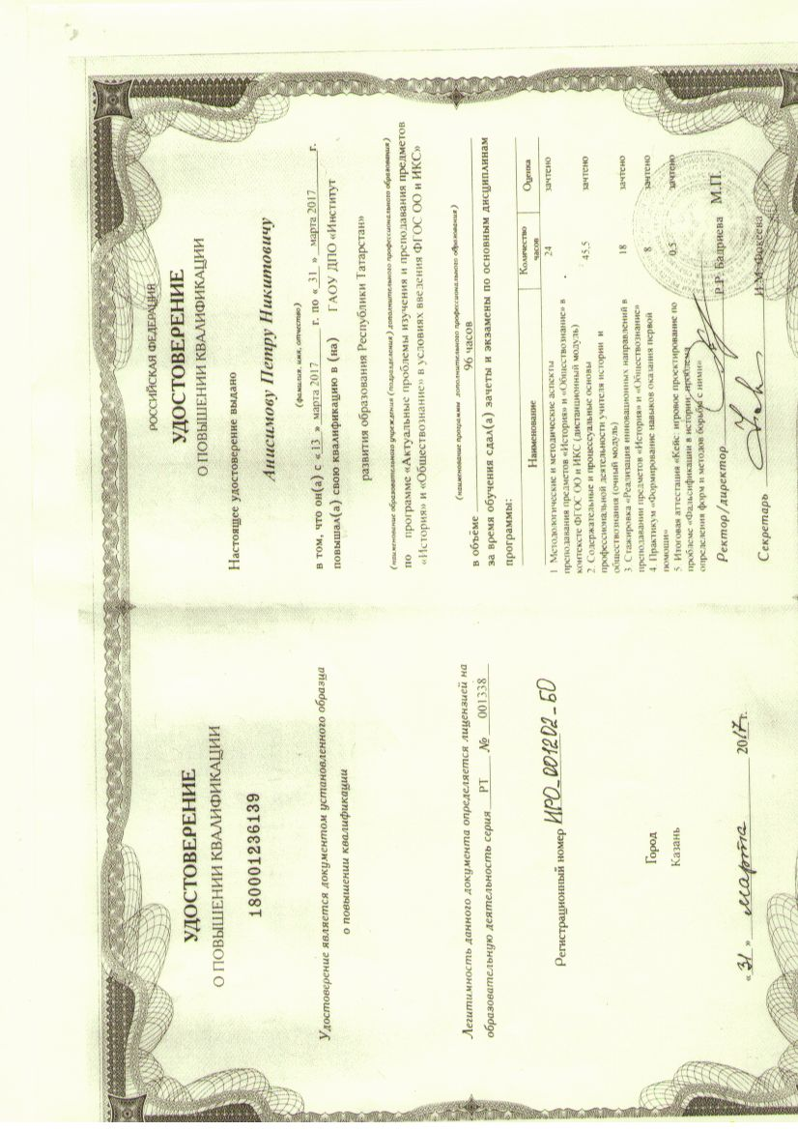

Приложение 2.

Приложение 3.

Приложение 3.

Приложение 3.

Приложение 4.

Приложение 4.

Приложение 4.

